**Estudio ‘Desajuste de talento 2025’ de ManpowerGroup**

**Las empresas de Salud y farmacia son las que mejor evolucionan ante las dificultades para encontrar profesionales**

* **El sector mejora en 11 puntos los datos del año pasado y se sitúa, con un desajuste del 70%, 5 puntos por debajo de la media nacional (75%).**
* **Las empresas de Logística, transporte y automoción son las más afectadas por el desajuste de talento en España (84%), seguidas por las de Energía y suministros (80%); las de Finanzas e inmobiliario son las que menos dificultades encuentran con un 69%.**
* **La mejora y reciclaje profesional de los empleados actuales y la flexibilidad horaria son las principales estrategias de las compañías para atraer y fidelizar el talento que necesitan.**

**Madrid, 20 de mayo de 2025.-**Según los datos del último estudio de ManpowerGroup sobre ‘Desajuste de Talento 2025’, **el 70% de las empresas de Salud y Farmacia** en España afirma tener dificultades para cubrir sus vacantes con profesionales cualificados. Esta cifra representa una mejora de 11 puntos respecto a 2024 y sitúa al sector entre los que presentan menor desajuste de talento, colocándose 5 puntos por debajo de la media nacional (75%). En el plano internacional, el sector se mantiene en un 77%, dos puntos por encima de la media.

En el ranking nacional, las compañías de **Logística, transporte y automoción** se posicionan como las más afectadas por el desajuste de talento con un 84%, seguidas de cerca por las de **Energía y suministros** con un 80%. Por su parte, **Tecnología** mantiene la misma cifra del año pasado y continúa enfrentando desafíos con un 78%, seguida de **Bienes y servicios de consumo** con un 77%. Cierra la clasificación, como la que menos dificultades encuentra, **Finanzas e inmobiliario**, que desciende 1 punto y se sitúa en un 69%.

**Chema Fernández, director comercial corporativo de ManpowerGroup** afirma que *“a pesar de que el dato de desajuste de talento sigue siendo preocupante, es necesario destacar que los esfuerzos que las organizaciones del sector están poniendo en marcha para paliar estas dificultades están dando fruto. Medidas como la apuesta por la formación de sus propios equipos y la búsqueda de mecanismos para ofrecer flexibilidad, que es una de las grandes demandas de los profesionales, han permitido lograr una notable mejora. La digitalización de procesos, el auge de la atención remota y el desarrollo de nuevas terapias exigen de perfiles preparados con competencias tanto asistenciales como tecnológicas”.*

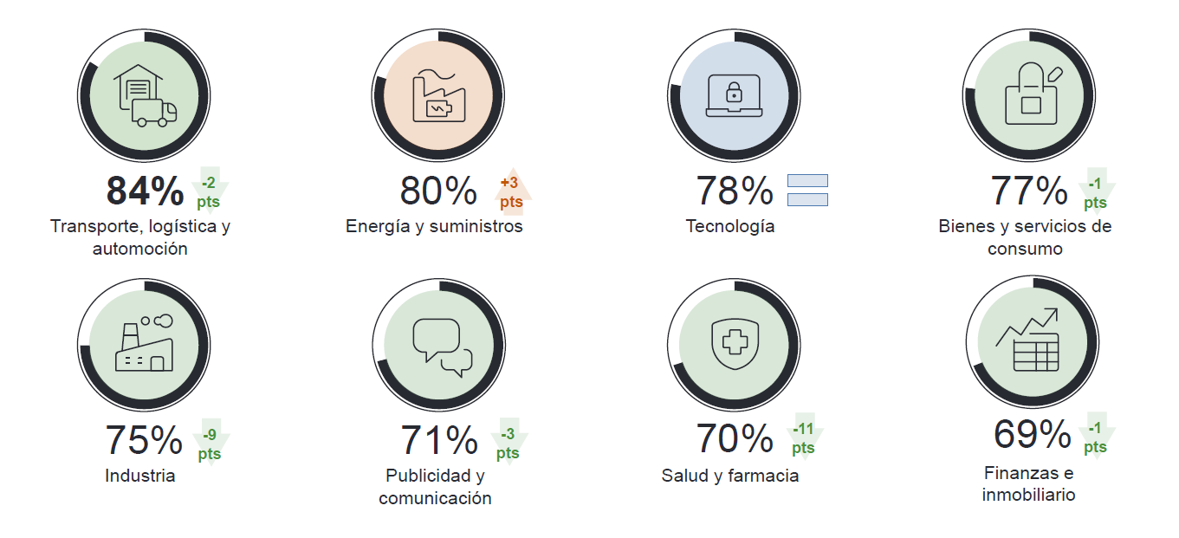

*Desajuste de talento por sectores en España*

**Operaciones y logística y Ventas y marketing, las competencias más difíciles de encontrar en el sector farmacéutico**

Las compañías de Salud y farmacia se enfrentan a importantes barreras a la hora de encontrar perfiles técnicos especializados, esenciales para mantener la operativa y avanzar hacia la transformación. **Operaciones y logística**, una función clave para garantizar el suministro de materiales, equipos médicos y fármacos; junto a **Ventas y marketing**, competencia crucial en un entorno cada vez más competitivo y orientado al paciente, ambas con un 19%, encabezan el ranking de competencias más difíciles de encontrar.

**Recepción y atención al cliente, IT y data y Manufactura y producción** (las tres con un 16%), también representan áreas con escasez de talento. Estos datos refuerzan la urgencia de implementar estrategias de formación y atracción que permitan al sector seguir siendo competitivo en un entorno cambiante.

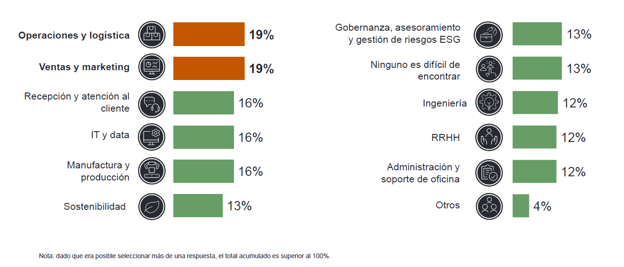

*Competencias técnicas más difíciles de encontrar para las compañías de Salud y farmacia*

**El reciclaje profesional y la flexibilidad horaria, estrategias clave para abordar el desajuste de talento en Salud y farmacia**

Ante la falta de profesionales cualificados, las compañías del sector están poniendo en marca diversas estrategias para atraer y retener el talento que necesitan. En primer lugar, **un 23% de las compañías apuesta por la mejora y reciclaje profesional de los empleados actuales**, capacitando al talento interno en competencias esenciales para adaptarse a los cambios del mercado. Le sigue la **flexibilidad horaria**, adoptada por un 20% de las compañías, como herramienta para mejorar la conciliación entre la vida personal y profesional.

Otras estrategias incluyen la **inversión en IA y automatización** con el objetivo de reducir la carga operativa, así como el ***outsourcing*** o subcontratación de tareas a terceros especializados, ambas con un 16%.

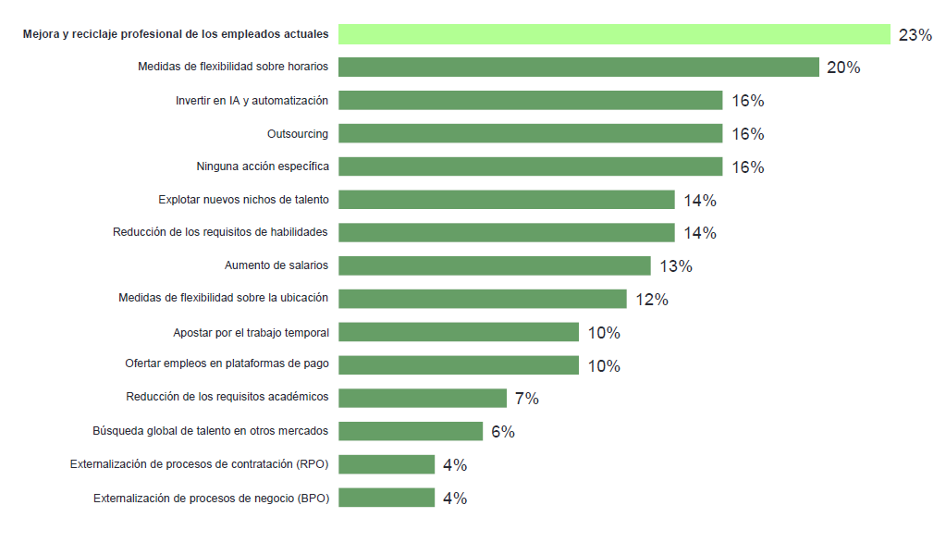

*Estrategias de las empresas españolas de Salud y farmacia para afrontar el desajuste de talento*

**ManpowerGroup**

ManpowerGroup es la compañía líder mundial en soluciones de talento y tecnología. Ayuda a las organizaciones a adaptarse a un mercado del empleo en constante cambio, seleccionando, evaluando, desarrollando y gestionando el talento que necesitan para lograr sus objetivos de negocio. Apoyándose en las últimas herramientas tecnológicas, crea estrategias innovadoras para cientos de miles de empresas cada año, permitiéndoles contar con los profesionales cualificados que necesitan, al mismo tiempo que ofrece un empleo digno y sostenible a millones de personas. A través de sus distintas marcas (Manpower, Experis y Talent Solutions), aporta valor a candidatos y clientes en más de 75 países, como lleva haciendo durante más de 75 años. Además, sus políticas de diversidad, inclusión e igualdad y sus buenas prácticas de negocio son reconocidas por multitud de organizaciones.

Más información en [www.manpowergroup.es](http://www.manpowergroup.es).

**Para más información:**

|  |  |  |
| --- | --- | --- |
| Agencia de comunicación Indie PR  **Cristina Villanueva**  Tel.: 687 14 73 60  [cristina@indiepr.es](mailto:cristina@indiepr.es)  **Carmen Polo**  Tel.: 628 88 79 64  [cpolo@indiepr.es](mailto:cpolo@indiepr.es) |  | **ManpowerGroup**  Dpto. Comunicación  Gala Díaz Curiel  607 35 33 49  [gala.diaz@manpowergroup.es](mailto:gala.diaz@manpowergroup.es)  Juan Gómez Rodríguez  Tel. 687 51 96 90  [juan.gomez@manpowergroup.es](mailto:juan.gomez@manpowergroup.es) |